**Proračunski vodič za građane**

**Općina Satnica Đakovačka**

2025.

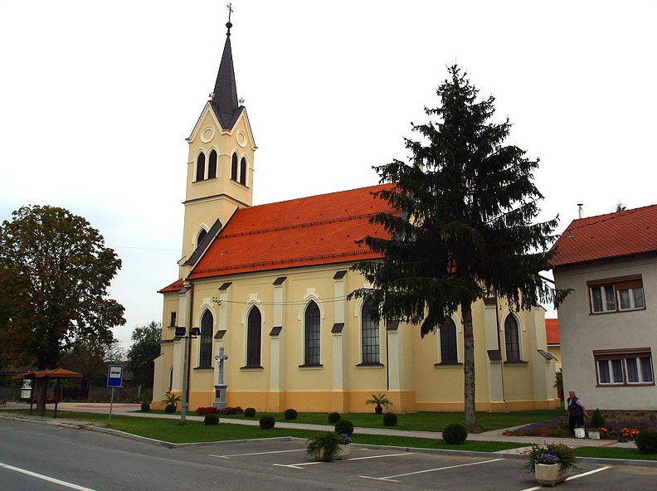

**OPĆENITO O PRORAČUNU I NJEGOVOM SADRŽAJU**

**Što je proračun?**

Najkraće rečeno, **proračun** je plan prihoda i rashoda za neko vremensko razdoblje. Prilikom njegove izrade valja voditi računa o određenim načelima.

**Načela proračuna** su načela kojih se trebaju pridržavati svi koji se bave proračunom, a to su:

* **načelo uravnoteženosti** – znači da prihodi trebaju biti jednaki rashodima te da se smije koristiti samo onoliko sredstava koliko ih se može prikupiti;
* **načelo jedne godine** – znači da se proračun donosi za jednu godinu za koju se planiraju prihodi i rashodi, a osim toga potrebno je planirati i sredstva za pokriće obveza preuzetih u prethodnim godinama;
* **načelo jedinstva i točnosti** – znači da se svi prihodi i rashodi svih proračunskih i izvanproračunskih korisnika trebaju iskazivati po bruto načelu, svi njihovi rashodi trebaju se iskazivati po funkcijama i programima u visini utvrđenoj proračunom, a svi prijedlozi zakona, uredbi i akata koje donose Vlada i Sabor trebaju sadržavati procjenu njihovog učinka na proračun;
* **načelo univerzalnosti** – znači da prihodi i primici služe za podmirivanje svih rashoda i izdataka, osim ako zakonima i odlukama nije drugačije propisano (za financiranje određenih rashoda i izdataka koriste se namjenski prihodi i primici);
* **načelo specifikacije** – znači da svi prihodi trebaju biti raspoređeni po ekonomskoj klasifikaciji i iskazani prema izvorima, a rashodi prema proračunskim klasifikacijama te uravnoteženi s prihodima;
* **načelo transparentnosti** – znači da proračuni i svi uz njih vezani dokumenti trebaju biti dostupni javnosti, odnosno objavljeni u Narodnim novinama ili drugim službenim glasilima lokalnih jedinica;
* **načelo dobrog financijskog upravljanja** – znači da se proračunska sredstva trebaju koristiti ekonomično, učinkovito i djelotvorno.

**Što se može saznati iz proračuna?**

**•** Koji su i koliki prihodi općine Satnica Đakovačka

• Koliki su ukupni rashodi Općine?

• Što sve Općina financira?

• Koliko se troši na funkcioniranje Općine?

• Koliko se novaca troši na kulturu i sport?

• Koliko sredstava Općina izdvaja za financiranje dječjih vrtića, koliko za osnovno školstvo, zdravstvo i socijalnu skrb?

• Koliko se ulaže u održavanje komunalne infrastrukture?

• Koliko se ulaže u izgradnju?

**Gdje saznati više o Proračunu općine Satnica Đakovačka?**

• U Službenom glasniku Općina Satnica Đakovačka

• Na web stranicama Općine : https://www.satnica-djakovacka.hr/

• U Jedinstvenom upravnom odjelu Općina Satnica Đakovačka, Braće Radića 3,

31421 Satnica Đakovačka

**Proračun Općine Satnica Đakovačka** je akt kojim se procjenjuju prihodi i primici te utvrđuju rashodi i izdaci za jednu godinu, u skladu sa zakonom i odlukom donesenom na temelju zakona, a donosi ga Općinsko vijeće Općine Satnica Đakovačka Sastoji se od **općeg i posebnog dijela.**

**Struktura proračuna**

**Proračun Općine Satnica Đakovačka** sastoji se od tri dijela:

* **opći dio proračuna** – sastoji se od Računa prihoda i rashoda te Računa financiranja u kojima su prihodi i primici prikazani prema prirodnim vrstama, a rashodi i izdaci prema ekonomskoj namjeni kojoj služe;
* **posebni dio proračuna** – čine ga svi planirani rashodi i izdaci razvrstani prema propisanim proračunskim klasifikacijama;
* **obrazloženje proračuna**

**Slika 1:** Struktura općinskog proračuna

**Proračunska klasifikacija** - sustav prikazivanja proračunskih prihoda i rashoda po određenim kriterijima, a razlikuju se:

* **organizacijska** – sadrži povezane i međusobno usklađene cjeline proračuna i proračunskih korisnika koje odgovarajućim materijalnim sredstvima ostvaruju postavljene ciljeve;
* **programska** – sadrži rashode i izdatke iskazane kroz aktivnosti i projekte koji su povezani u programe temeljem zajedničkih ciljeva;
* **funkcijska** – sadrži rashode razvrstane prema njihovoj namjeni;
* **ekonomska** – sadrži prihode i primitke prema prirodnim vrstama te rashode i izdatke prema njihovoj ekonomskoj namjeni;
* **lokacijska** – sadrži rashode i izdatke razvrstane za RH i za inozemstvo;
* **izvori financiranja** – sadrži prihode i primitke iz kojih se podmiruju rashodi i izdaci određene vrste i namjene.

**Kako se donose lokalni proračuni?**

1. Ministarstvo financija na temelju smjernica Vlade sastavlja upute za izradu lokalnih proračuna te ih dostavlja lokalnim jedinicama do 15. kolovoza tekuće godine.
2. Sukladno tim uputama, upravna tijela za financije lokalnih jedinica izrađuju i dostavljaju upute svojim proračunskim i izvanproračunskim korisnicima.
3. Proračunski i izvanproračunski korisnici izrađuju prijedloge financijskih planova i dostavljaju ih upravnom tijelu za financije najkasnije do 15. rujna.
4. Upravno tijelo za financije razmatra prijedloge i usklađuje financijske planove s procijenjenim prihodima te izrađuje nacrt proračuna za iduću i projekcije za sljedeće dvije godine pa ih dostavlja izvršnom tijelu (načelniku) najkasnije do 15. listopada.
5. Izvršno tijelo (načelnik) utvrđuje prijedlog proračuna i projekcije te ih podnosi predstavničkom tijelu (općinskom vijeću) najkasnije do 15. studenog.
6. Predstavničko tijelo (općinsko vijeće) donosi proračun za iduću i projekcije za sljedeće dvije godine do kraja tekuće godine, i to u roku koji omogućuje primjenu proračuna do 1. siječnja.
7. Načelnik dostavlja proračun Ministarstvu financija u roku od petnaest dana do njegovog stupanja na snagu

**Slika 2:** Proces donošenja Proračuna Općine Satnica Đakovačka

**PRORAČUN OPĆINE SATNICA ĐAKOVAČKA ZA PRORAČUNSKU GODINU 2025. I PROJEKCIJA ZA 2026. I 2027. GODINU**

U **Računu prihoda i rashoda** planski podaci proračuna navedeni su prema ekonomskoj klasifikaciji, a čine ih prihodi poslovanja i prihodi od prodaje nefinancijske imovine te rashodi poslovanja i rashodi za nabavu nefinancijske imovine.

U **Računu financiranja** navode se (prema ekonomskoj klasifikaciji) planirani primici od financijske imovine i zaduživanja te planirani izdaci za financijsku imovinu i otplatu kredita i zajmova.

**Grafikon 1:** Proračun Općine Satnica Đakovačka 2025. godinu i projekcije za 2025. i 2026. godinu

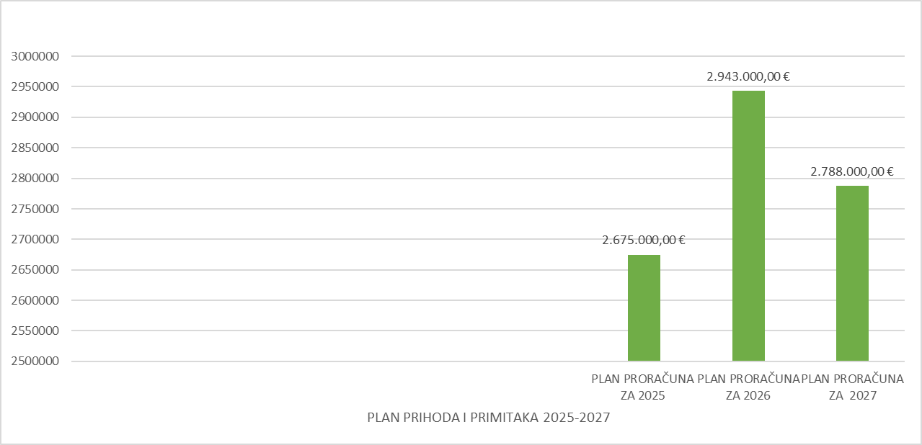

Ukupni prihodi i primici u 2025. godini planirani su u iznosu od 2.675.000,00 eura, a ukupni rashodi i izdaci u iznosu od 2.596.000,00 eura. U 2025. godini planirani su veći prihodi u odnosu na rashode a višak prihoda koristi se za otplatu zajmova. Nadalje, iz *Grafikona 1* vidljivo je da je proračun veći u 2026. godini nego što je u za 2025. i 2027. godinu. Razlog tome je planirana veća kapitalna ulaganja.

**Proračunski prihodi i primici**

Prihodi poslovanja u 2025. godini planirani su u iznosu 2.670.000,00 € te Prihodi od prodaje u iznosu od 5.000,00€. Općina Satnica Đakovačka planira u 2025. raspolagati sa 2.675.000,00 €.

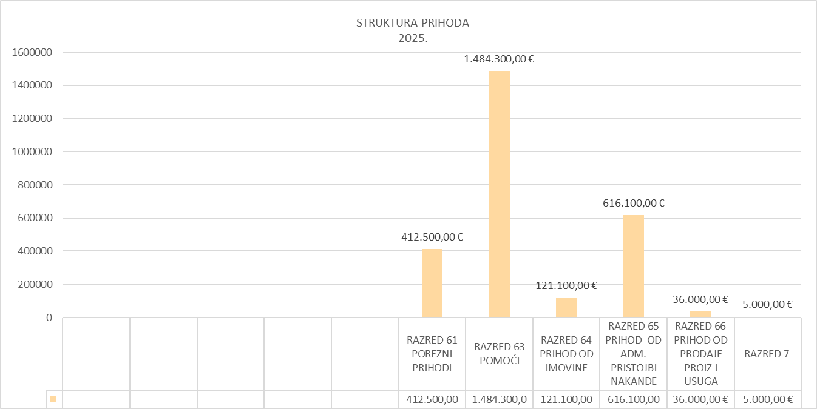

**Grafikon 2:** Prihodi i primici(STRUKTURA) proračuna 2025. godina

Što se tiče strukture prihoda poslovanja najveći dio čine prihodi od pomoći iz inozemstva i od subjekata unutar opće države 1.484.300,00€ slijede prihodi od upravnih administrativnih pristojbi, pristojbi po posebnim propisima i naknada – 616.100,00€ te prihodi od poreza 412.500,00€

**P****roračunski rashodi i izdaci**

Ukupni rashodi i izdaci Proračuna Općine Satnica Đakovačka za 2025. godinu planirani su u iznosu od 2.596.000,00€ a čine ih rashodi poslovanja u iznosu od 1.434.000,00€, rashodi za nabavu nefinancijske imovine (kapitalni rashodi) 1.162.000,00€.

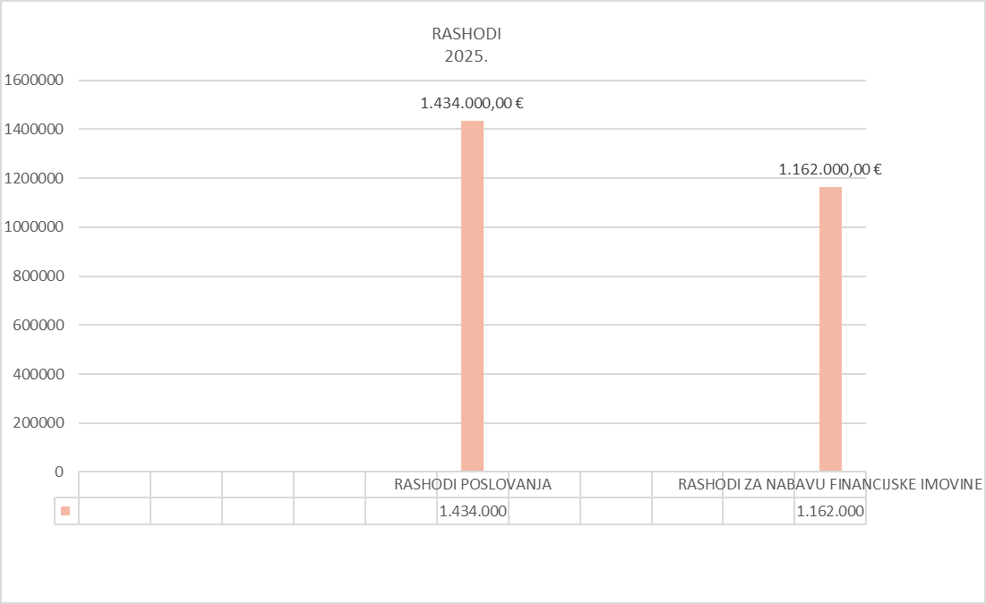

**Grafikon 3:** Rashodi i izdaci proračuna 2025.godina

Ukupni Rashodi za 2025. godinu čine rashodi za zaposlene u iznosu od 506.100,00 € odnose se na dječji vrtić i planirani projekti i zaposlenike općine), materijalni rashodi u iznosu od 544.800,00 € financijski rashodi 18.200,00€ naknade građanima i kućanstvima u iznosu od 122.000,00 € i ostali rashodi 241.600,00€ i Rashodi za nabavu nefinancijske imovine 1.162.000,00€ i Izdaci za financijsku imovinu i otplate zajmova 79.000,00 €

**Kapitalne investicije i proračunske aktivnosti Općine Satnica Đakovačka u 2025. godini**

**PROGRAM: 2001 Predstavničko tijelo i ured načelnika**

**Planiran je u iznosu 36.300,00 EUR, a sadrži slijedeće aktivnosti:**

**● AKTIVNOST A200101 Poslovanje Općinskog vijeća i ured načelnika, planirana u iznosu 36.300,00 EUR.**

**PROGRAM: 1001 Poslovanje općinske uprave JUO**

**Planiran je u iznosu 653.600,00 EUR, a sadrži slijedeće aktivnosti:**

**● AKTIVNOST A100101 Poslovanje općinske uprave, planirana u iznosu 347.300,00 EUR.**

**● KAPITALNI PROJEKT K100101 Opremanje i informatizacija općinske uprave, planiran u iznosu 12.000,00 EUR.**

**● AKTIVNOST A100102 Javni radovi, planirana u iznosu 14.000,00 EUR.**

**● AKTIVNOST A100109 Otplata glavnice HBOR kredita, planirana u iznosu 91.500,00 EUR.**

**● AKTIVNOST A100110 Uključimo ih u društvo - faza 4, planirana u iznosu 172.800,00 EUR.**

**● KAPITALNI PROJEKT K100116 Opremanje objekata, planiran u iznosu 16.000,00 EUR.**

**PROGRAM: 3001 Održavanje objekata, komunalne infrastrukture, uređenje i zaštita prostora**

**Planiran je u iznosu 344.000,00 EUR, a sadrži slijedeće aktivnosti:**

**● KAPITALNI PROJEKT K300106 Zeleni drvored-sadnja drveća, planiran u iznosu 235.000,00 EUR.**

**● AKTIVNOST A300101 Tekuće održavanje zgrada i objekata, planirana u iznosu 109.000,00 EUR.**

**PROGRAM: 4001 Gradnja objekata**

**Planiran je u iznosu 795.000,00 EUR, a sadrži slijedeće aktivnosti:**

**● KAPITALNI PROJEKT K400116 JAVNA RASVJETA GROBLJE GAŠINCI, planiran u iznosu 35.000,00 EUR.**

**● KAPITALNI PROJEKT K400117 Osvjetljenje NK Mladost, planiran u iznosu 35.000,00 EUR.**

**● KAPITALNI PROJEKT K100401 Projektna dokumentacija, planiran u iznosu 160.000,00 EUR.**

**● KAPITALNI PROJEKT K400107 Gradnja i rekonstrukcija nogostupa, planiran u iznosu 498.000,00 EUR.**

**● KAPITALNI PROJEKT K400111 Prostorno planiranje, planiran u iznosu 7.000,00 EUR.**

**● KAPITALNI PROJEKT K400112 Izgradnja javne rasvjete, planiran u iznosu 60.000,00 EUR.**

**PROGRAM: 5001 Ceste - rekonstrukcija, gradnja i održavanje**

**Planiran je u iznosu 405.000,00 EUR, a sadrži slijedeće aktivnosti:**

**● KAPITALNI PROJEKT K500103 Ostali cestovni objekti, planiran u iznosu 170.000,00 EUR.**

**● AKTIVNOST A500101 Tekuće održavanje lokalnih i nerazvrstanih cesta, planirana u iznosu 50.000,00 EUR.**

**● KAPITALNI PROJEKT K500104 Kupnja zemljišta, planiran u iznosu 5.000,00 EUR.**

**● KAPITALNI PROJEKT K500108 IZGRADNJA CESTE ODVOJAK GAŠINCI, planiran u iznosu 40.000,00 EUR.**

**● KAPITALNI PROJEKT K500109 Rekonstrukcija ceste Zagrebačka- groblje, planiran u iznosu 140.000,00 EUR.**

**PROGRAM: 6001 Odvodnja i opskrba vodom**

**Planiran je u iznosu 57.000,00 EUR, a sadrži slijedeće aktivnosti:**

**● KAPITALNI PROJEKT K600101 Sustav odvodnje - Satnica Đakovačka aglomeracija, planiran u iznosu 25.000,00 EUR.**

**● KAPITALNI PROJEKT K600103 Izgradnja sustava odvodnje - Gašinci tlačni vod, planiran u iznosu 25.000,00 EUR.**

**● KAPITALNI PROJEKT K600104 Produženje vodovodne mreže, planiran u iznosu 7.000,00 EUR.**

**PROGRAM: 8001 Ostali poslovi uređenja i održavanja**

**Planiran je u iznosu 66.000,00 EUR, a sadrži slijedeće aktivnosti:**

**● AKTIVNOST A100701 Održavanje groblja i javnih površina, planirana u iznosu 25.000,00 EUR.**

**● AKTIVNOST A800102 Uređenje kanalske mreže, planirana u iznosu 25.000,00 EUR.**

**● AKTIVNOST A800103 Slivne vode naknada, planirana u iznosu 1.000,00 EUR.**

**● AKTIVNOST A100705 Ostale komunalne usluge, planirana u iznosu 5.000,00 EUR.**

**● AKTIVNOST A800105 Obveze po Zakonu o zaštiti životinja, planirana u iznosu 10.000,00 EUR.**

**PROGRAM: 9001 Program razvoja i poticanja poljoprivrede**

**Planiran je u iznosu 11.300,00 EUR, a sadrži slijedeće aktivnosti:**

**● AKTIVNOST A900101 Kontrola plodnosti tla, planirana u iznosu 3.000,00 EUR.**

**● AKTIVNOST A900102 Geodetsko-katastarske usluge, planirana u iznosu 7.000,00 EUR.**

**● AKTIVNOST A900103 Subvencije poljoprivrednicima, planirana u iznosu 1.300,00 EUR.**

**PROGRAM: 1101 Protupožarna zaštita, javni red i sigurnost**

**Planiran je u iznosu 42.800,00 EUR, a sadrži slijedeće aktivnosti:**

**● AKTIVNOST A110101 Tekuće donacije Dobrvoljnim vatrogasnim društvima, planirana u iznosu 40.000,00 EUR.**

**● AKTIVNOST A110102 Civilna zaštita, planirana u iznosu 1.500,00 EUR.**

**● AKTIVNOST A110103 HGSS - Gorska služba spašavanja, planirana u iznosu 1.300,00 EUR.**

**PROGRAM: 7001 Gospodarenje otpadom**

**Planiran je u iznosu 48.000,00 EUR, a sadrži slijedeće aktivnosti:**

**● AKTIVNOST A700102 Saniranje divljih deponija, planirana u iznosu 10.000,00 EUR.**

**● KAPITALNI PROJEKT K700102 Kupnja spremnika za otpad, planiran u iznosu 4.000,00 EUR.**

**● AKTIVNOST A700103 Deratizacija i dezinsekcija, planirana u iznosu 12.000,00 EUR.**

**● AKTIVNOST A700104 Usluge odvoza komunalnog i animalnog otpada, planirana u iznosu 22.000,00 EUR.**

**PROGRAM: 1201 Javne potrebe u obrazovanju**

**Planiran je u iznosu 54.000,00 EUR, a sadrži slijedeće aktivnosti:**

**● AKTIVNOST A120101 Sufinanciranje cijene dječjeg vrtića, planirana u iznosu 5.000,00 EUR.**

**● AKTIVNOST A120103 Tekuće donacije za školstvo i obrazovanje, planirana u iznosu 5.000,00 EUR.**

**● AKTIVNOST A120105 Sufinanciranje prijevoza i smještaja u đačke domove, planirana u iznosu 20.000,00 EUR.**

**● AKTIVNOST A120106 Sufinanciranje cijene udžbenika i radnih bilježnica, planirana u iznosu 17.000,00 EUR.**

**● AKTIVNOST A120107 Pomoći studentima, planirana u iznosu 7.000,00 EUR.**

**PROGRAM: 1301 Razvoj sporta**

**Planiran je u iznosu 60.000,00 EUR, a sadrži slijedeće aktivnosti:**

**● AKTIVNOST A130101 Amaterski sport - tekuće donacije, planirana u iznosu 50.000,00 EUR.**

**● AKTIVNOST A130102 Sufinanciranje rada sa mladim uzrastima, planirana u iznosu 10.000,00 EUR.**

**PROGRAM: 1401 Javne potrebe u kulturi i religiji**

**Planiran je u iznosu 55.000,00 EUR, a sadrži slijedeće aktivnosti:**

**● AKTIVNOST A140101 Djelatnost udruga u kulturi, planirana u iznosu 25.000,00 EUR.**

**● AKTIVNOST A140102 Sufinanciranje manifestacija i sl., planirana u iznosu 15.000,00 EUR.**

**● AKTIVNOST A140103 Vjerske zajednice - tekuće donacije, planirana u iznosu 15.000,00 EUR.**

**PROGRAM: 1501 Ostale udruge građana**

**Planiran je u iznosu 23.500,00 EUR, a sadrži slijedeće aktivnosti:**

**● AKTIVNOST A150101 Crveni križ - tekuće donacije, planirana u iznosu 3.500,00 EUR.**

**● AKTIVNOST A150102 Ostale udruge građana - tekuće donacije, planirana u iznosu 20.000,00 EUR.**

**PROGRAM: 1601 Socijalna skrb i potpore građanima i kućanstvima**

**Planiran je u iznosu 70.000,00 EUR, a sadrži slijedeće aktivnosti:**

**● AKTIVNOST A160101 Pomoć građanima i kućanstvima, planirana u iznosu 23.000,00 EUR.**

**● AKTIVNOST A160102 Pomoć umirovljenicima, planirana u iznosu 20.000,00 EUR.**

**● AKTIVNOST A160103 Potpore za novorođeno dijete, planirana u iznosu 25.000,00 EUR.**

**● AKTIVNOST A160104 Komunalno opremanje HRVI, planirana u iznosu 2.000,00 EUR.**

**PROGRAM: 1701 Dječji vrtić Petar Pan Satnica Đakovačka**

**Planiran je u iznosu 221.500,00 EUR, a sadrži slijedeće aktivnosti:**

**● AKTIVNOST A170101 Redovna djelatnost Dječjeg vrtića Petar Pan, planirana u iznosu 221.500,00 EUR.**

**Kontakti i korisne informacije**

Općina Satnica Đakovačka, B. Radića 3,

31421 Satnica Đakovačka

Tel: 031 852-019

Fax: 031 852-156

Email: [opcina.satnica.djakovacka@os.t-com.hr](mailto:opcina.satnica.djakovacka@os.t-com.hr)

Web: <https://www.satnica-djakovacka.hr/>